Station Sports Nature Ventadour - Lac de la Valette
Vanaf het einde van mei biedt het departementale centrum voor watersporten u een buitenleven gevuld met sportieve avonturen.
Zeilen, Windsurfen, Kanovaren, kajakken, boogschieten, mountainbiken, boomklimmen, wandelen, ... u zult alles kunnen proberen!
Duur ongeveer 1 h 30.
Vanaf mei open van 09:00 u – 12:00u en 14:00u tot 18:00u
In juli en augustus van 9:00u tot 12:00u en van 15:00u tot 19:00u.
Tarieven: vanaf 8€ per persoon, per activiteit
Voor kinderen en volwassenen
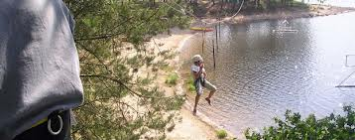
Station Sports Nature Ventadour - Lac de la Valette
10 promenade du lac
19320 MARCILLAC LA CROISILLE (CORREZE - FRANCE)
Tél. : 05 55 27 84 27
Vertrekadres: Bellac (F, 87300)
Bestemming: Marcillac-la-Croisille (F, 19320)
Afstand: 160.9 km
Reistijd:1:55

